Міністерство освіти і науки України

Національний технічний університет України «Київський політехнічний

інститут імені Ігоря Сікорського"

Факультет інформатики та обчислювальної техніки

Кафедра інформатики та програмної інженерії

Звіт

з лабораторної роботи № 1 з дисципліни

«Програмування веб-застосувань»

«Розробка HTML-структур та візуалізація з допомогою CSS»

Варіант 31

Виконав студент ІП-11 Трикош Іван Володимирович

Перевірив Ковтунець Олесь Володимирович

Київ 2022

**Лабораторна робота №1**

**Розробка HTML-структур та візуалізація з допомогою CSS**

**Мета –** ознайомлення з мовою розмітки гіпертексту HTML та базовими засобами CSS для візуалізації веб-сторінок.

Варіант 31.

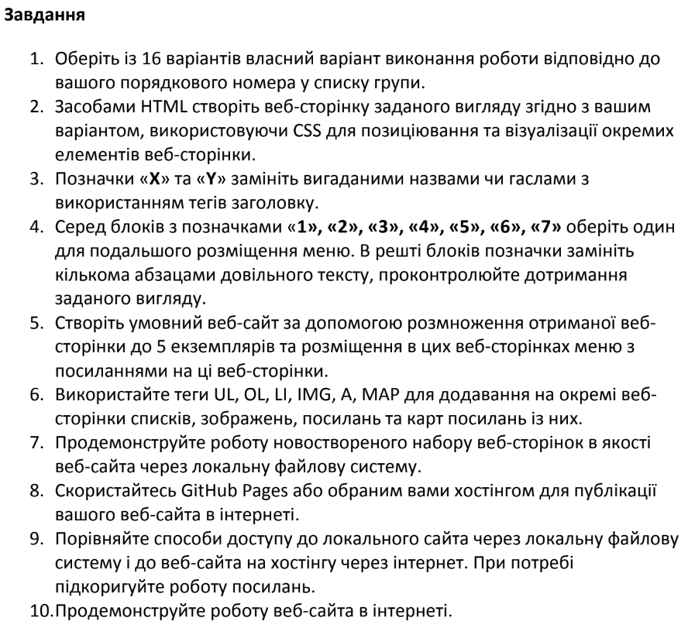

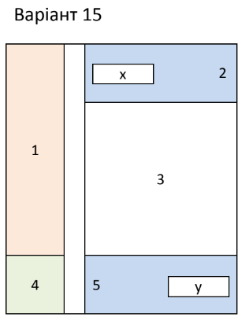

**Код сайту**

**index.html**

<!DOCTYPE html>

<html lang="uk">

<head>

<meta charset="utf-8">

<meta name="viewport" content="width=device-width, initial-scale=1">

<title>Lab 1</title>

<link rel="stylesheet" href="./style.css">

</head>

<body>

<div id="content">

<div id="left-column">

<div id="p1">

<div class="song">

Батько наш - Бандера, Україна - мати,<br>

Ми за Україну будем воювати!<br>

Ой, у лісі, лісі, під дубом зеленим,<br>

Там лежить повстанець тяженько ранений.<br>

Ой, лежить він, лежить, терпить тяжкі муки,<br>

Без лівої ноги, без правої руки.<br>

Як прийшла до нього рідна мати його,<br>

Плаче і ридає, жалує його.<br>

Ой, сину ж мій, сину, вже навоювався,<br>

Без правої ручки, без ніжки зостався.<br>

Мами ж наші, мами, не плачте за нами,<br>

Не плачте за нами гіркими сльозами.</div>

</div>

<div id="p4">

Чим більше росіян ми вб'ємо зараз, тим менше росіян доведеться вбивати нашим дітям.

</div>

</div>

<div id="right-column">

<div id="p2">

<div class="column"><h1 id="h_1">Русня-х*йня</h1></div>

<div class="pages">

<a href="./page1.html">Page 1</a>

<a href="./page2.html">Page 2</a>

<a href="./page3.html">Page 3</a>

<a href="./page4.html">Page 4</a>

</div>

</div>

<div id="p3">

<div id="text1">

На світі можна жить без еталонів,<br>

по-різному дивитися на світ:<br>

широкими очима, з-під долоні,<br>

крізь пальці, у кватирку, з-за воріт.<br>

<br>

Від того світ не зміниться ні трохи,<br>

а все залежить від людських зіниць:<br>

в широких відіб’ється вся епоха,<br>

у звужених - збіговисько дрібниць.<br>

<br>

Ліна Костенко</div>

</div>

<div id="p5">

<div id="h_3">Glory to Ukraine!</div>

<div class="column"><h1 id="h_2">Москалів на ножі</h1></div>

</div>

</div>

</div>

</body>

</html>

**style.css**

*{

margin: 0;

text-align: center;

box-sizing: border-box;

}

h1{

background-color: white;

border: 2px solid black;

width: 60%;

font-size: 30px;

}

.pages > a{

border: 2px solid black;

margin-left: 10px;

margin-right: 10px;

font-size: 20px;

}

.column{

flex: 50%;

}

#content{

display: flex;

}

#h_1{

margin-left: 2%;

}

#h_3{

margin-left: 2%;

font-size: 22px;

}

#h_2{

margin-right: 2%;

flex: right;

margin-left: auto;

}

#left-column{

flex: 25%;

background-color: yellow;

border-right: 2px solid black;

}

#right-column{

flex: 66%;

background-color: red;

margin-left: 10%;

border-left: 2px solid black;

}

#p1{

height: 600px;

background-color: #d6c694;

font-size: 22px;

overflow: hidden;

}

#p2{

height: 100px;

background-color: #94b6d6;

border-bottom: 2px solid black;

padding-top: 30px;

padding-bottom: 30px;

display: flex;

flex: 50%;

overflow: hidden;

}

#p3{

height: 500px;

background-color: white;

font-size: 22px;

overflow: hidden;

}

#p4{

height: 100px;

background-color: #cbd694;

border-top: 2px solid black;

font-size: 22px;

overflow: hidden;

}

#p5{

height: 100px;

background-color: #94b6d6;

border-top: 2px solid black;

padding-top: 30px;

padding-bottom: 30px;

display: flex;

flex: 50%;

overflow: hidden;

}

#list{

font-size: 22px;

}

img{

display: block;

margin-left: auto;

margin-right: auto;

width: 60%;

padding-top: 3px;

}

#text1{

padding-top: 100px;

}

#text2{

padding-top: 10px;

}

#text3{

padding-top: 5px;

}

#text4{

padding-top: 50%;

}

.song{

padding-top: 45px;

}

.list{

padding-top: 150px;

}

**page1.html**

<!DOCTYPE html>

<html lang="uk">

<head>

<meta charset="utf-8">

<meta name="viewport" content="width=device-width, initial-scale=1">

<title>Page 1</title>

<link rel="stylesheet" href="./style.css">

</head>

<body>

<div id="content">

<div id="left-column">

<div id="p1">

<ul>

<li>Kyiv</li>

<li>Kharkiv</li>

<li>Odesa</li>

<li>Dnipro</li>

<li>Donetsk</li>

<li>Zaporizhzhia</li>

<li>Lviv</li>

<li>Kryvyi Rih</li>

<li>Mykolaiv</li>

<li>Sevastopol</li>

<li>Mariupol</li>

<li>Luhansk</li>

<li>Vinnytsia</li>

<li>Makiivka</li>

<li>Simferopol</li>

<li>Chernihiv</li>

<li>Kherson</li>

<li>Poltava</li>

<li>Khmelnytskyi</li>

<li>Cherkasy</li>

<li>Chernivtsi</li>

<li>Zhytomyr</li>

<li>Sumy</li>

<li>Rivne</li>

</ul>

</div>

<div id="p4">

Чим більше росіян ми вб'ємо зараз, тим менше росіян доведеться вбивати нашим дітям.

</div>

</div>

<div id="right-column">

<div id="p2">

<div class="column"><h1 id="h_1">Русня-х*йня</h1></div>

<div class="pages">

<a href="./index.html">Lab 1</a>

<a href="./page2.html">Page 2</a>

<a href="./page3.html">Page 3</a>

<a href="./page4.html">Page 4</a>

</div>

</div>

<div id="p3">

<div id="text2">

Зродились ми великої години<br>

З пожеж війни, із полум'я вогнів<br>

Плекав нас біль по втраті України<br>

Кормив нас гнів і злість на ворогів<br>

<br>

І ось ми йдем у бою життєвому –<br>

Тверді, міцні, незламні, мов граніт<br>

Бо плач не дав свободи ще нікому<br>

А хто борець, той здобуває світ<br>

<br>

Велику правду – для усіх єдину<br>

Наш гордий клич народові несе!<br>

Вітчизні ти будь вірний до загину<br>

Нам Україна вище понад усе!<br>

<br>

Веде нас в бій борців упавших слава<br>

Для нас закон найвищий – то наказ:<br>

"Соборна Українська держава –<br>

Вільна й міцна, від Сяну по Кавказ"</div>

</div>

<div id="p5">

<div id="h_3">Glory to Ukraine!</div>

<div class="column"><h1 id="h_2">Москалів на ножі</h1></div>

</div>

</div>

</div>

</body>

</html>

**page2.html**

<!DOCTYPE html>

<html lang="uk">

<head>

<meta charset="utf-8">

<meta name="viewport" content="width=device-width, initial-scale=1">

<title>Page 2</title>

<link rel="stylesheet" href="./style.css">

</head>

<body>

<div id="content">

<div id="left-column">

<div id="p1">

<div class="list">

10 найбільших областей України:

<ol id="list">

<li>Одеська область</li>

<li>Дніпропетровська область</li>

<li>Чернігівська область</li>

<li>Харківська область</li>

<li>Житомирська область</li>

<li>Полтавська область</li>

<li>Херсонська область</li>

<li>Київська область</li>

<li>Запорізька область</li>

<li>Луганська область</li>

</ol>

</div>

</div>

<div id="p4">

Чим більше росіян ми вб'ємо зараз, тим менше росіян доведеться вбивати нашим дітям.

</div>

</div>

<div id="right-column">

<div id="p2">

<div class="column"><h1 id="h_1">Русня-х*йня</h1></div>

<div class="pages">

<a href="./page1.html">Page 1</a>

<a href="./index.html">Lab 1</a>

<a href="./page3.html">Page 3</a>

<a href="./page4.html">Page 4</a>

</div>

</div>

<div id="p3">

<div id="text3">

Ой, що ж то за шум учинився?<br>

Що Комарик до повстанців зголосився.<br>

Зголосився Комар до повстанців.<br>

Щоб кусати москалів-голодранців.<br>

Щоб кусати москалів, ще й німоту.<br>

Щоб не було на Вкраїні голоти.<br>

Примістився Комар на дубочку.<br>

Закріпив скоростріл на листочку.<br>

Та зірвалася на раз шура-бура.<br>

Вона того Комарика з дуба здула.<br>

І упав наш Комар на помості.<br>

Поламав москалям ребра й кості.<br>

Поховали москалів не по людськи,<br>

Видно руки, видно ноги, видно пупці.<br>

Поховали москаля, як собаку,<br>

Видно руки, видно ноги, видно ср*ку.<br>

Поховали москаля край дороги,<br>

Видно руки, видно ноги, видно роги.<br>

Поховали москаля у куфайці,<br>

Видно руки, видно ноги, видно "пальці”.</div>

</div>

<div id="p5">

<div id="h_3">Glory to Ukraine!</div>

<div class="column"><h1 id="h_2">Москалів на ножі</h1></div>

</div>

</div>

</div>

</body>

</html>

**page3.html**

<!DOCTYPE html>

<html lang="uk">

<head>

<meta charset="utf-8">

<meta name="viewport" content="width=device-width, initial-scale=1">

<title>Page 3</title>

<link rel="stylesheet" href="./style.css">

</head>

<body>

<div id="content">

<div id="left-column">

<div id="p1">

<div id="text4">

Ще не вмерла України і слава, і воля.<br>

Ще нам, браття молодії, усміхнеться доля.<br>

Згинуть наші вороженьки, як роса на сонці,<br>

Запануєм і ми, браття, у своїй сторонці.<br>

<br>

Душу й тіло ми положим за нашу свободу,<br>

І покажем, що ми, браття, козацького роду.

</div>

</div>

<div id="p4">

Чим більше росіян ми вб'ємо зараз, тим менше росіян доведеться вбивати нашим дітям.

</div>

</div>

<div id="right-column">

<div id="p2">

<div class="column"><h1 id="h_1">Русня-х*йня</h1></div>

<div class="pages">

<a href="./page1.html">Page 1</a>

<a href="./page2.html">Page 2</a>

<a href="./index.html">Lab 1</a>

<a href="./page4.html">Page 4</a>

</div>

</div>

<div id="p3">

<img src="./image.png" alt="Красива картинка">

</div>

<div id="p5">

<div id="h_3">Glory to Ukraine!</div>

<div class="column"><h1 id="h_2">Москалів на ножі</h1></div>

</div>

</div>

</div>

</body>

</html>

**page4.html**

<!DOCTYPE html>

<html lang="uk">

<head>

<meta charset="utf-8">

<meta name="viewport" content="width=device-width, initial-scale=1">

<title>Page 4</title>

<link rel="stylesheet" href="./style.css">

</head>

<body>

<div id="content">

<div id="left-column">

<div id="p1">

Як умру, то поховайте<br>

Мене на могилі,<br>

Серед степу широкого,<br>

На Вкраїні милій,<br>

Щоб лани широкополі,<br>

І Дніпро, і кручі<br>

Було видно, було чути,<br>

Як реве ревучий.<br>

Як понесе з України<br>

У синєє море<br>

Кров ворожу... отоді я<br>

І лани і гори —<br>

Все покину і полину<br>

До самого бога<br>

Молитися... А до того —<br>

Я не знаю бога.<br>

Поховайте та вставайте.<br>

Кайдани порвіте<br>

І вражою злою кров'ю<br>

Волю окропіте.<br>

І мене в сім'ї великій,<br>

В сім'ї вольній, новій<br>

Не забудьте пом'янути<br>

Незлим тихим словом.

</div>

<div id="p4">

Чим більше росіян ми вб'ємо зараз, тим менше росіян доведеться вбивати нашим дітям.

</div>

</div>

<div id="right-column">

<div id="p2">

<div class="column"><h1 id="h_1">Русня-х*йня</h1></div>

<div class="pages">

<a href="./page1.html">Page 1</a>

<a href="./page2.html">Page 2</a>

<a href="./page3.html">Page 3</a>

<a href="./index.html">Lab 1</a>

</div>

</div>

<div id="p3">

<img src="./circle.png" alt="Кільцевий хрест" usemap="#citemap">

<map name="citemap">

<area shape="rect" coords="25,25,250,250" href="./index.html" alt="Lab 1" target="_blank">

<area shape="rect" coords="250,25,475,250" href="./page1.html" alt="Page 1" target="_blank">

<area shape="rect" coords="250,250,475,475" href="./page2.html" alt="Page 2" target="_blank">

<area shape="rect" coords="25,250,250,475" href="./page3.html" alt="Page 3" target="_blank">

</map>

</div>

<div id="p5">

<div id="h_3">Glory to Ukraine!</div>

<div class="column"><h1 id="h_2">Москалів на ножі</h1></div>

</div>

</div>

</div>

</body>

</html>

**Фото сайту**

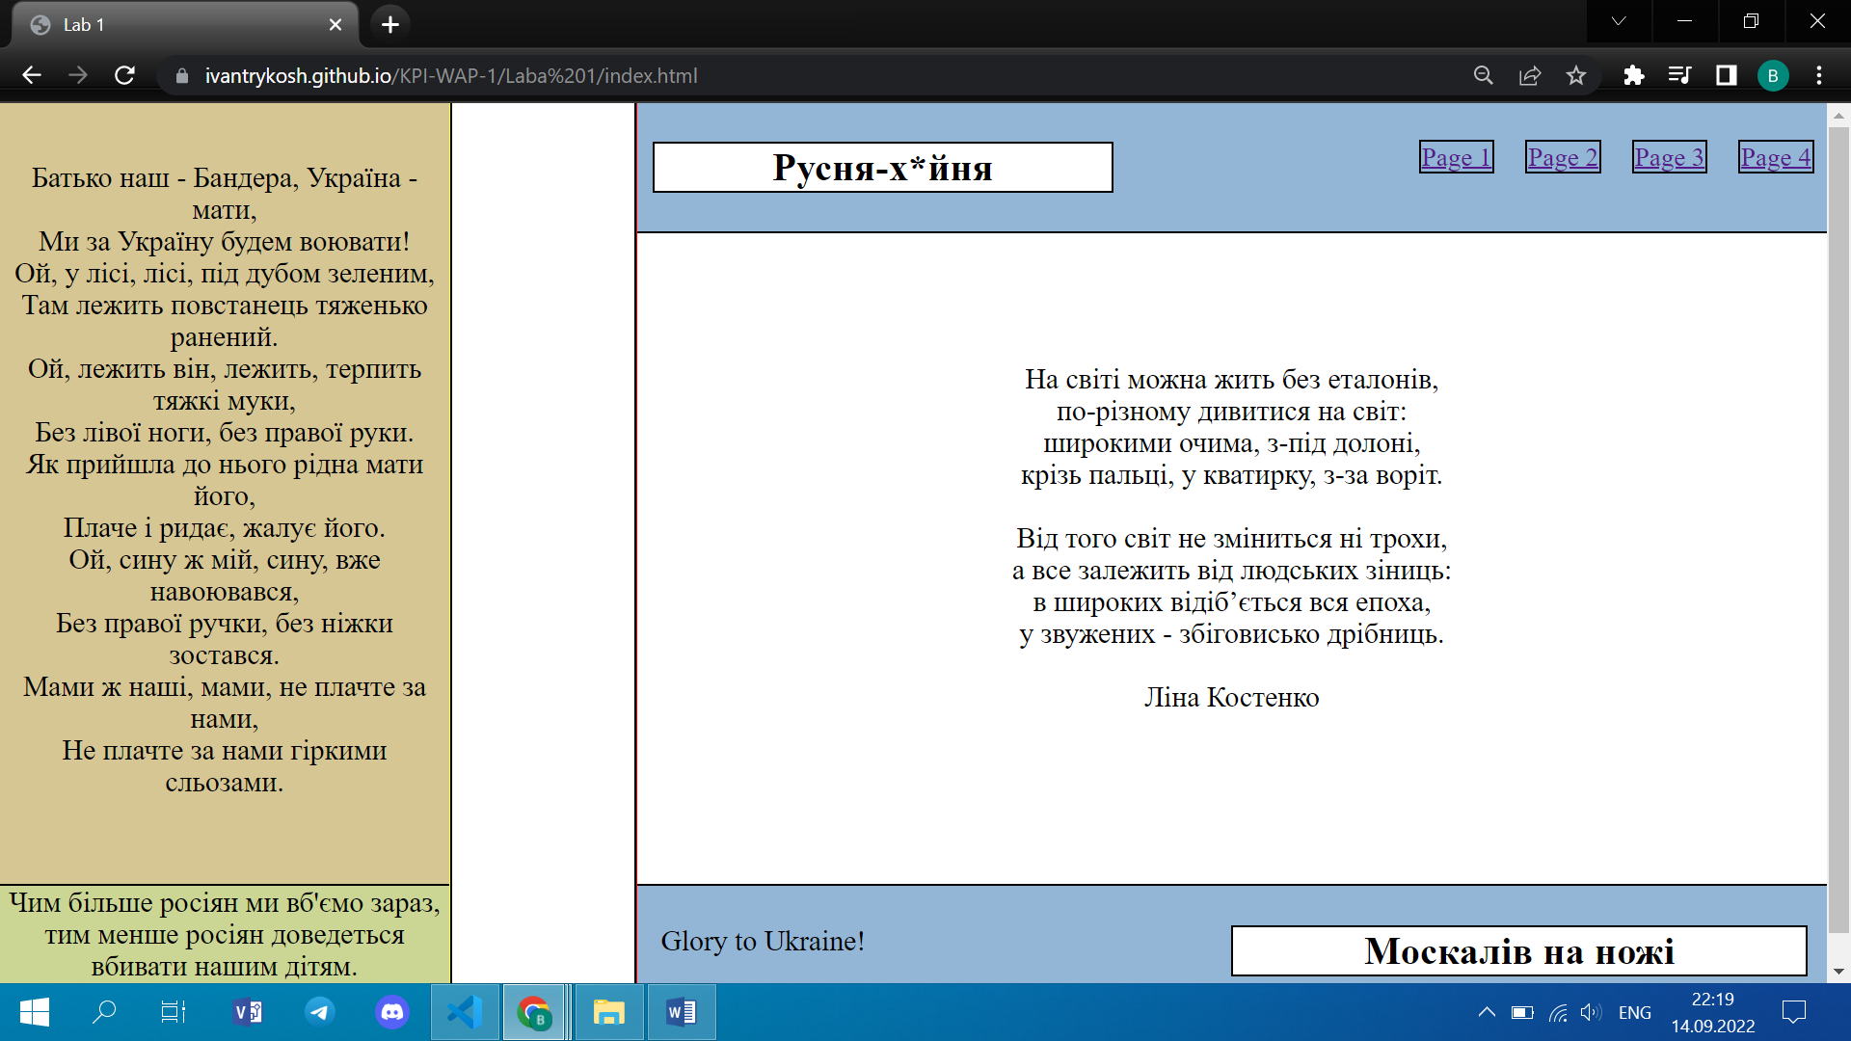

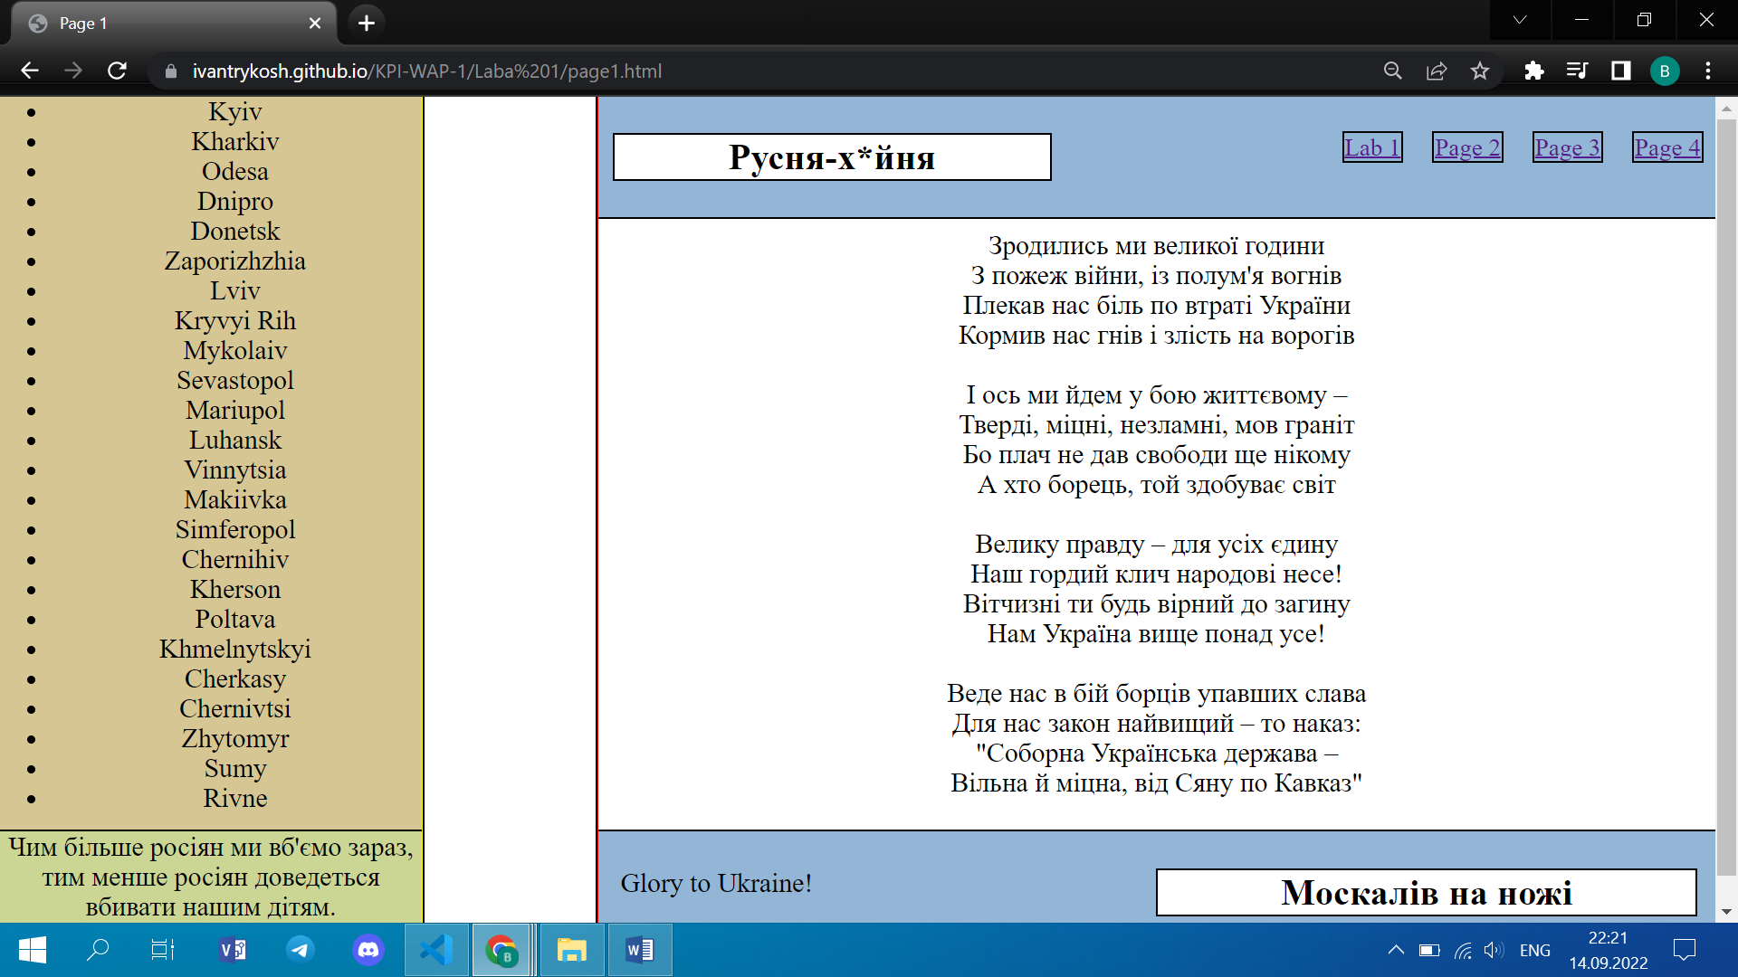

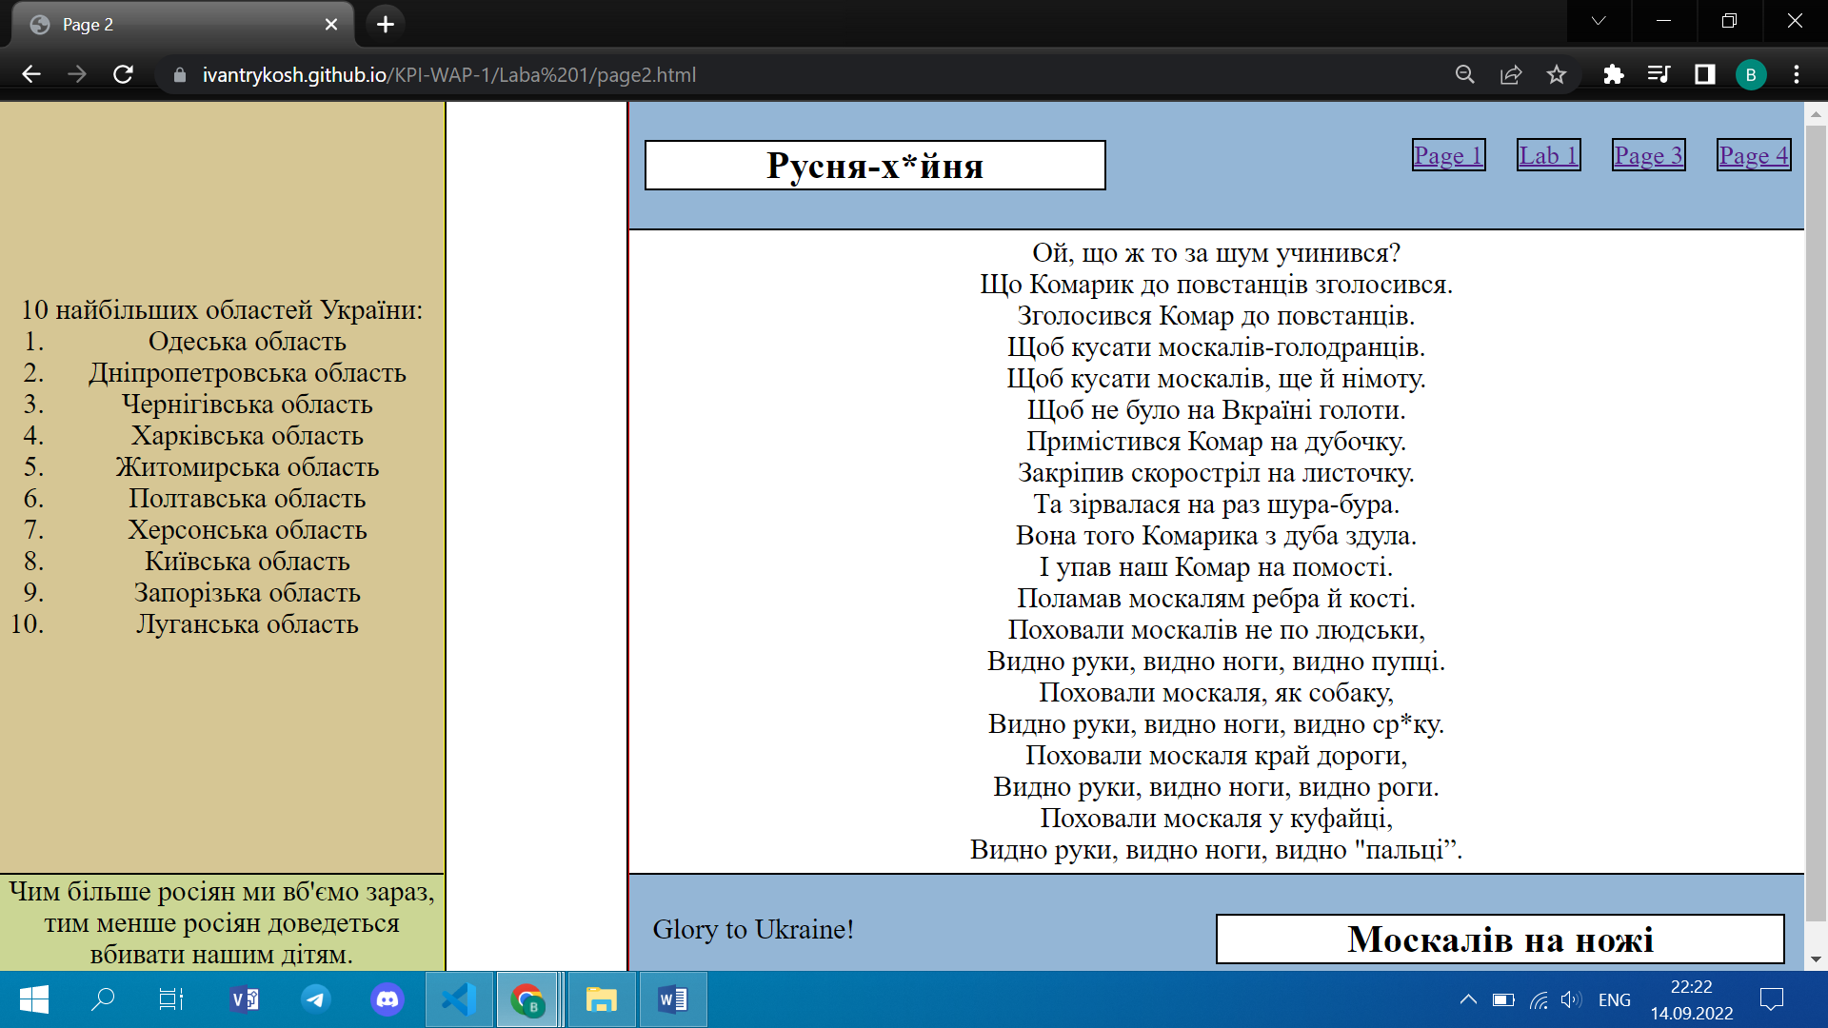

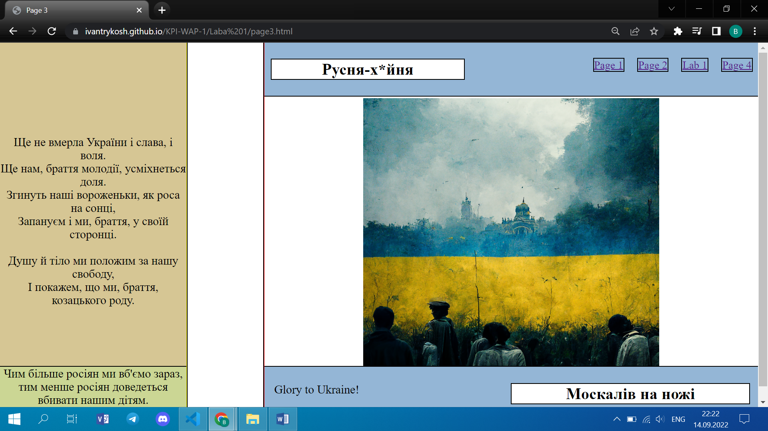

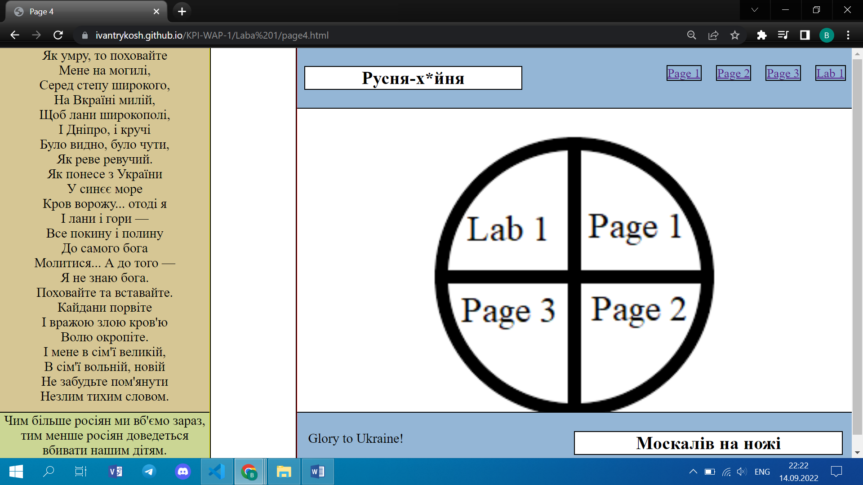

**Висновок –** я ознайомився з мовою розмітки гіпертексту HTML та базовими засобами CSS для візуалізації веб-сторінок.